「入学までの心構え」及び「入学用品」について
多良木町立黒肥地小学校

１ 学校生活へ安心感を持たせましょう。
「学校は楽しいところ」というイメ－ジを持たせてください。
２ 体を健康にしておきましょう。
むし歯等の早期治療をお願いします。
３ 基本的な生活の習慣づくりをしておきましょう。
（１）身支度について
① 早寝、早起きをし、朝起きたら自分で着替える。※自分で起きる習慣を！
② 自分で脱ぎ着できるものを着用する。※靴の着脱も同様
（２）歯磨き、顔洗い、体の清潔について
① 朝起きたら、顔を洗う。毎食後、必ず歯磨きをする。
② お風呂に入ったら、体をきれいに洗う。
（３）排便の習慣について
① 一人で用をたす習慣を！すんだら流して、手を洗う。
② 朝から排便する習慣をつける（※学校のトイレは、和式と洋式あり）。
（４）食事について
① 好き嫌いをせず、のこさず時間内で食べる習慣を！
② 給食時間の会食は、２０分～２５分です。
（５）あいさつ、返事の習慣を！
① その他
② 体の調子やトイレなど、必要なことは自分で言えるようにする。※意思伝達
③ 時間や約束、ルールを守る意識をもたせる。
④ 家庭での役割を決め、日常的にお手伝いをさせてください。
⑤ お子様の話をしっかり聞き、反応してあげてください。
４ 学習について
（１）右と左がわかるようにしておきましょう。
（２）しっかり話を聞く態度を身につけられるように、声かけをお願いします。
（３）鉛筆を正しく握り、自分の名前の読み書き（ひらがなで）ができるようにしてお きましょう。
５ その他
（１）自分の名前、保護者の名前、地区名、電話番号が言えるようにしておきましょう。
（２）持ち物には、すべてはっきりと記名をお願いします。
（３）登下校の道を確認しておきましょう。
① 入学までに通学路を一緒に歩いて、危険な場所や注意する所をチェックしておく。
② 道路を横断する際は、手を挙げて横断歩道を通る指導を！

◎ 各ご家庭で用意する物
□ ランドセル（色の指定はありません）
□ 筆箱（４Ｂ鉛筆、赤鉛筆、消しゴム･･･よく消えるもの）
□ 上靴･･･色の指定はありません 上靴入れ
□ 体育服と赤白帽子、ゼッケン※別紙参照
□ マスク、マスク入れ
□ 歯ブラシとコップ

◎ 学校から配付する物
○教科書 ○連絡袋 ○引き出し ○したじき ○はさみ ○のり
○クレパス ○クーピー ○名前ペン ○工作マット ○粘土
○ノ－ト類 ○名札（本日配付） ○黄色帽子 など

◎ 入学準備金
入学式の日に１０，０００円集めさせていただきます。

◎ 入学式
４月９日（火）

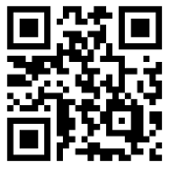
◎ 多良木町立黒肥地小学校ホームページ
https://es.higo.ed.jp/kurohiji/
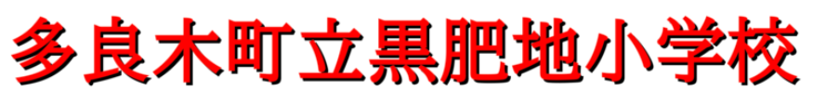

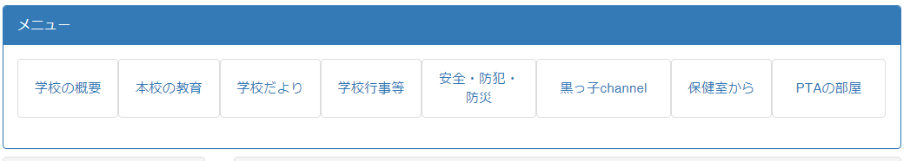

入学前もご覧ください
必要な情報を発信していきます

